UNIVERSIDADE FEDERAL DO AMAZONAS
INSTITUTO DE COMPUTAÇÃO
PROGRAMA DE PÓS-GRADUAÇÃO EM INFORMÁTICA

Relatório Técnico da Revisão Sistemática sobre Avaliação de Risco do Usuário em Ambiente Computacional

Autora: Karla Susiane dos Santos Pereira

MANAUS, 2015.
rESUMO
O usuário de computador é aquela pessoa que tem acesso aos recursos do equipamento com o objetivo de realizar uma atividade fim. Dentro desse conceito geral é possível definir subclassificações que são delimitadas pelo nível de conhecimento e habilidade, ambiente, aplicação, frequência de uso, características e localização. Alguns riscos surgem pela inexperiência computacional, como por exemplo, erros ao utilizar sistemas complexos, perda de dados importantes e até mesmo exclusão de arquivos de sistema. Outros vão surgindo pela falta de conhecimento de informações nessa área e nesses casos, são os vírus de computadores uma vez que muitos usuários clicam e realizam transferência de arquivos não seguros e executam em seus equipamentos. Outros riscos podem afetar diretamente o desempenho dos equipamentos uma vez que usuários mais experientes utilizam os recursos da máquina ao extremo e nem sempre o computador tem configuração suficiente para executar tantos processos internos. Por este motivo, este relatório técnico tem por objetivo descrever uma pesquisa sobre avaliação de risco do usuário em ambiente computacional a fim de construir um modelo de avaliação da gravidade do risco do usuário baseado no comportamento humano, procedimentos de segurança de sistema e usabilidade. Para alcançar resultados com valor científico e reduzir o viés de uma revisão informal, a pesquisa foi realizadas através da condução de uma revisão sistemática. Como resultado, foi possível identificar conceitos, fatores e tecnologias do contexto ambiente computacional na condição de risco de usuário extraídas de cinco publicações selecionadas no quesito prioridade de leitura alta.

Palavras-Chave: risco de usuário, usuário de computador, ambiente computacional.

SUMÁRIO

INTRODUÇÃO 4
1. DESCRIÇÃO COMPLETA DO PROTOCOLO 5
2. CONDUÇÃO DE REVISÃO 9
3. ANÁLISE DOS RESULTADOS 11
CONSIDERAÇÕES FINAIS 12
REFERÊNCIAS 13
APÊNDICES 14

INTRODUÇÃO
A comunidade de Segurança da Informação advoga que o usuário é o elo mais fraco do processo de segurança e diferentes estudos demonstram a ligação entre incidentes de segurança e a interação de usuários com ambientes computacionais (FERNANDES, 2011). Já na área de IHC, especialmente sobre a temática da Interação Humano-Computador e Segurança (IHCSec), o usuário não é culpado. Pelo contrário, quem desenvolve um sistema é quem precisa se preocupar com o que acontece quando um usuário erra (BARBOSA e SILVA, 2010). O foco é nos aspectos de usabilidade do sistema, já que a segurança no uso não é função do usuário. Embora essas duas áreas apresentem visões distintas e contraditórias sobre o papel do usuário, o fato é que seres humanos cometem erros ou falhas, mesmo na presença de processos bem estabelecidos. Por exemplo, um estagiário recém admitido e assíduo participante de redes sócias (via mobile ou Web), mesmo instruído e advertido sobre o uso da rede e/ou o acesso a Internet provavelmente não resistirá a tentação de acessar suas mídias, visualizar conteúdos e até mesmo clicar em links desconhecidos.
Em outro exemplo, usuários extremamente qualificados e habituados com o sistema e suas funcionalidades, em momentos de estresse podem cometer falhas de usuários principiantes. Uma possível solução para esse problema é a avaliação do risco ou grau de ameaça que um usuário pode representar ao interagir com ambientes computacionais. Tal avaliação é útil na medida em que possibilita estimar onde possíveis falhas humanas e rupturas de comunicação podem ocorrer, como elas podem acontecer e, por fim, quais danos podem acarretar. Para alcançar resultados com valor científico e reduzir o viés de uma revisão informal, a pesquisa foi realizadas através da condução de uma revisão sistemática da literatura que é um meio de identificar, avaliar e interpretar toda pesquisa disponível e relevante sobre uma questão de pesquisa, um tópico ou um fenômeno de interesse, e têm por objetivo apresentar uma avaliação justa de um tópico de pesquisa, usando uma metodologia confiável, rigorosa e auditável (KITCHENHAM, 2010).
Este relatório apresenta o protocolo de revisão, os filtros e o formulário de extração da pesquisa.
- DESCRIÇÃO COMPLETA DO PROTOCOLO
Este protocolo foi elaborado conforme especificado em: BIOLCHINI et al. (2005), MAFRA e TRAVASSOS (2006), e KITCHENHAM (2004):

- Objetivo:
O objetivo deste estudo foi delineado a partir do paradigma GQM (BASILI et al., 1994):

Analisar | Publicações científicas relacionadas à Avaliação de Risco
Com o propósito de | Identificar conceitos, fatores e ferramentas.
No que diz respeito ao | Usuário
Do ponto de vista do | Pesquisador
No contexto de | Ambiente Computacional

- Formulação da Pergunta:
Questão principal: Quais os conceitos, fatores e tecnologias relacionados à avaliação de risco do usuário dentro do contexto de Ambiente Computacional?
Q1: Quais são os conceitos aplicados à avaliação de risco do usuário no ambiente computacional?
Q2: Quais são os fatores (competência em computação, nível de complexidade da interação, nível de segurança do sistema, comportamento humano e situação de uso) utilizados para avaliar o risco do usuário no ambiente computacional?
Q3: Quais são as tecnologias (técnicas, métodos, modelos e ferramentas) utilizadas para classificar o risco do usuário no ambiente computacional?

- Critérios de Seleção de Fontes:
Para as fontes de pesquisa foram adotados os critérios a seguir:
- Consulta de artigos em bibliotecas digitais;
- Disponibilidade de consulta de artigos através da web;
- Presença de mecanismos de busca através de palavras-chaves que suportem a String de busca;
- Ter os estudos disponíveis na língua inglesa.

- Métodos de Busca de Fontes
- As fontes serão acessadas via web, através de máquinas de buscas que:
  - Permitam o uso de expressões lógicas ou equivalente;
  - Permitam busca no texto completo ou em campos específicos das publicações (por exemplo: título, abstract, palavras-chave);
- Portanto, no contexto desta revisão, não será considerada a busca manual.

- Listagem de Fontes:
A biblioteca digital que será consultada está listada abaixo:
- Scopus: http://www.scopus.com

- Idioma dos Artigos:
Inglês, por ser o idioma utilizado pela maioria das editoras e também porque a maior parte dos trabalhos sobre o assunto abordado nesta revisão é publicada nesta língua.

- Critérios de Inclusão e Exclusão dos Artigos:
Os trabalhos devem propor ou descrever o uso de:
CI1: Conceitos sobre a avaliação de risco do usuário em ambiente computacional.
CI2: Fatores (competência em computação, nível de complexidade da interação, nível de segurança do sistema, comportamento humano e situação de uso) utilizados para avaliar o risco do usuário em ambiente computacional.
CI3: Tecnologias (técnicas, métodos, modelos e ferramentas) utilizadas para classificar o risco do usuário em ambiente computacional.
Os trabalhos não devem propor ou descrever o uso de:
CE1: O que não atende aos critérios de inclusão do CI1.
CE2: O que não atende aos critérios de inclusão do CI2.
CE3: O que não atende aos critérios de inclusão do CI3.
CE4: Publicações que estejam em idiomas diferentes do inglês.
CE5: Publicações científicas que não estejam disponíveis na base eletrônica.

- Processo de Seleção dos Estudos Primários:
- É executada a busca nas fontes selecionadas utilizando a string de busca elaborada.
- O conjunto de artigos é selecionado a partir da verificação dos critérios de inclusão e exclusão. Esta verificação se dará pela leitura do título do artigo, resumo e palavras-chave.
- Os artigos incluídos e excluídos são documentados no “Formulário de Seleção de Estudos”.

- Avaliação da Qualidade dos Estudos Primários:
Não serão aplicados procedimentos para avaliação da qualidade dos estudos pesquisados.

- Estratégia de Extração de Informação

Inicialmente, serão analisados e considerados os seguintes itens:
  - Titulo
  - Resumo
  - Palavra-chave

Posteriormente, serão extraídas as seguintes informações:
  - Titulo: o título do trabalho;
  - Autor(es): o(s) autor(es) do trabalho;
  - Palavras-Chave: palavras-chaves do trabalho;
  - Fonte: onde o trabalho foi publicado;
  - Ano de publicação: ano de publicação do trabalho;
  - Tipo de trabalho: artigo, revisão, paper de conferência e outros.
  - Tipo de estudo: por exemplo, estudo de caso, experimento, relatório de experiência, pesquisa de opinião, dentre outros;
  - Resumo: uma breve descrição do estudo;
  - Subárea(s) de pesquisa ao qual o trabalho está vinculado;
  - Comentários: observações gerais sobre o estudo, caso haja.

- String de Busca:

As strings de busca foram definidas a partir das questões de pesquisa e do padrão PICO (population, intervention, comparison, outcomes) (KITCHENHAM e CHARTERS, 2007), conforme a estrutura abaixo:
- População: usuários em Ambiente Computacional
- Intervenção: conceitos de risco do usuário, fatores e tecnologias (técnicas, métodos, modelos e ferramentas) utilizadas no processo de classificação.
- Comparação: não aplicado.
- Resultados: relação de conceitos de risco do usuário aplicados em ambiente computacional, juntamente com a identificação de fatores (competência em computação, nível de complexidade da interação, nível de segurança do sistema, comportamento humano e situação de uso) e tecnologias (técnicas, métodos, ferramentas) empregadas no processo de classificação.

String de Busca

("user computing" OR "user participation" OR "computer user" OR "user security risk" OR "user risk") AND ("computing environment" or "computer environment").

2. CONDUÇÃO DE REVISÃO
Após a etapa de planejamento, a string de busca foi executada na fonte definida no período da disciplina de Tópicos de Engenharia de Software Experimental e as publicações foram selecionadas de acordo com os critérios de inclusão e exclusão estabelecidos durante o protocolo da revisão. Foram quatro ajustes de string, conforme tabela abaixo:
VERSÃO | STRING | ARTIGOS RETORNADOS
01 | (“computer environment”) and (“user risk” or “user security risk”). | 0
02 | ("computer") and ("user risk”) | 25
03 | ("user participation" or "computer user" or "computing environment") and ("user security risk" or "risk management" or "user risk" or "security vulnerabilities" or "potential attack" or "risk analysis") | 153
04 | ("user computing" OR "user participation" OR "computer user" OR "user security risk" OR "user risk") AND ("computing environment" or "computer environment") | 103
Tabela 1 – Ajuste de string
A primeira execução com a string de busca escolhida retornou cento e três publicações, conforme Imagem 01, da qual uma estava duplicada. Assim, um total de cento e duas publicações foram analisadas visto que uma publicação era duplicada. Dessas publicações, todos os abstracts foram lidos e classificados segundo os critérios do primeiro filtro. A tabela com todos os documentos identificados nesta revisão sistemática é apresentada no Apêndice A.

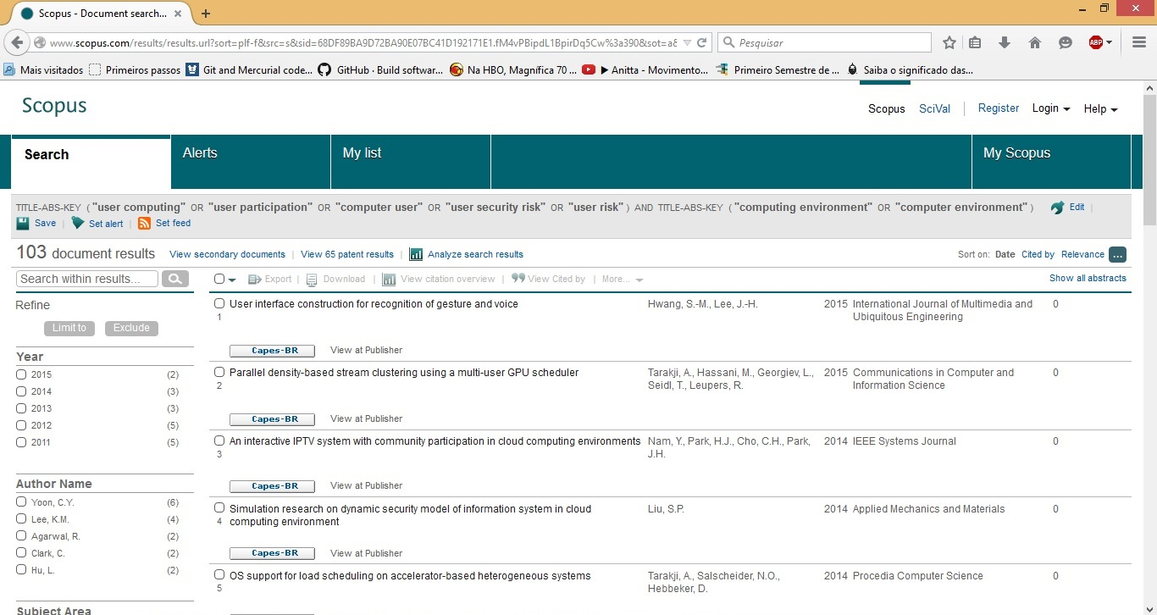
Imagem 01 – Resultado da string de busca na Scopus.

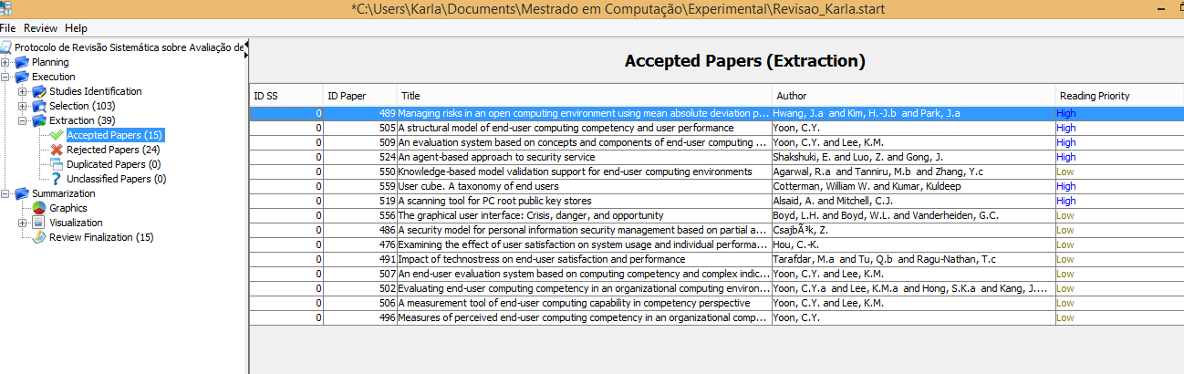
Das cento e duas publicações da Scopus, trinta e nove foram selecionadas para passar pelo segundo filtro. Conforme Imagem 02 – Segundo filtro no Start, quinze foram selecionadas, quinze não estavam disponíveis nas bases de pesquisa e nove foram rejeitadas por não atenderem os outros critérios. A tabela com as trinta e nove publicações que foram para o segundo filtro é apresentada no Apêndice B.
Imagem 02 – Segundo filtro no Start.

3. análise dos resultados

Com relação à primeira questão principal que busca os conceitos de avaliação de risco do usuário em ambiente computacional, das quinze publicações selecionadas após o segundo filtro apenas duas fazia referência a tal questão. Uma das publicações comenta que a categorização dos riscos, juntamente com a classificação de usuários no cubo do usuário, pode ser usada como um guia para avaliar os riscos associados com aplicações de computação de usuários finais individuais a fim de criar um guia para avaliação de risco de aplicações de computação do usuário final.
Com relação à segunda questão principal que busca os fatores (competência em computação, nível de complexidade da interação, nível de segurança do sistema, comportamento humano e situação de uso) utilizados para avaliar o risco do usuário no ambiente computacional, das quinze publicações selecionadas após o segundo filtro, seis faziam referências a tal questão. Três são do autor Yoon e abordam o fator competência computacional: mentalidade computacional, conhecimento em computação, capacidade de aplicação computacional e potencial computacional.
Com relação à terceira e última questão principal que busca as tecnologias (técnicas, métodos, modelos e ferramentas) utilizadas para classificar o risco do usuário no ambiente computacional, das quinze publicações selecionadas após o segundo filtro sete faziam referência a tal questão. Dentre os modelos ou métodos de avaliação, é possível citar o modelo de computação aberta do Junseok, o modelo de competência computacional de Yoon e o sistema de serviço de segurança do Shakshuki.
A tabela com extrações é apresentada no Apêndice C.

considerações finais

Este trabalho realizou um estudo baseado em uma RSL com o objetivo de identificar os conceitos pertinentes à avaliação de risco do usuário em ambiente computacional assim como os fatores e tecnologias.
Com a execução da RSL, foi possível verificar que para o tema em questão não há, diante do contexto analisado, artigos que contemplem todos os questionamentos dessa revisão sistemática.
Diante disso, é válido iniciar um estudo sobre a avaliação de risco do usuário em ambiente computacional que aborde tantos os conceitos e fatores quanto às tecnologias empregadas que são encontradas de formas isoladas nas publicações.

REFERÊNCIAS

BARBOSA, S. and SILVA, B. (2010) Interação Humano-Computador. 1a. Ed. Elsevier.
BASILI, V. R.; CALDIERA, G.; ROMBACH, H. D. The Experience Factory. MARCINIAK, J. J. (Ed). In: Encyclopedia of Software Engineering, New York, John Wiley & Sons, 1994
BIOLCHINI, J. et al. Systematic Review in Software Engineering. Relatório Técnico, COPPE/UFRJ, 2005. Disponível em: <www.cin.ufpe.br/~in1037/leitura/systematicReviewSE-COPPE.pdf>. Acesso em: 12 abr. 2010.
FERNANDES, J. H. C. Introdução à Gestão de Riscos de Segurança da Informação. GSIC 302. Versão 1.2. Programa de Formação de Especialistas para a Elaboração da Metodologia Brasileira de Gestão de Segurança da Informação e Comunicações – CEGSIC 2009-2011. Universidade de Brasília, p. 13.
KITCHENHAM, B. Procedures for Performing Systematic Reviews. Joint Technical Report TR/SE-0401. Software Engineering Group, Department of Computer Science, Keele University, Australia, 2004. Disponível em: <http://www.idi.ntnu.no/emner/empse/papers/kitchenham_2004.pdf>. Acesso em: 15 mar. 2010.
KITCHENHAM, B.; CHARTERS, S. Guidelines for Performing Systematic Literature Reviews in Software Engineering, versão 2.3. Relatório Técnico, Evidence-Based Software Engineering (EBSE), 2007. Disponível em: <http://www.elsevier.com/inca/publications/misc/inf>. Acesso em: 15 mar. 2010.
MAFRA, S. N.; TRAVASSOS, G. H. Estudos Primários e Secundários Apoiando a Busca por Evidência em Engenharia de Software. Relatório Técnico, PESC - COPPP/UFRJ, 2006. Disponível em: <www.cos.ufrj.br/uploadfiles/1149103120.pdf>. Acesso em: 12 mar. 2010.
APÊNDICES

